**ממלכת אשור ויחסיה עם ממלכת ישראל ערב החורבן**

קראו את המידע שלפניכם,  והשלימו את הטבלה המסכמת את שלבי ההשתלטות של אשור על ממלכת ישראל:

הממלכה האשורית, אחת הממלכות העתיקות בעולם, הוקמה באזור פורה הממוקם במסופוטמיה מצפון לבבל (צפון עיראק ואיראן של ימינו) על חופי נהר החידקל, ובירתה נינוה. החל מימי תגלת פלאסר היא נהייתה לאימפריה חזקה, ששלטה על כל מסופוטמיה ושלטונה התפשט דרומה עד ארם וארץ ישראל. בתקופה מסוימת היא שלטה אף על מצרים. כפי שנלמד בפרקים הבאים הקמתה של האימפריה האשורית שינתה לבלי הכר את תולדות ישראל.

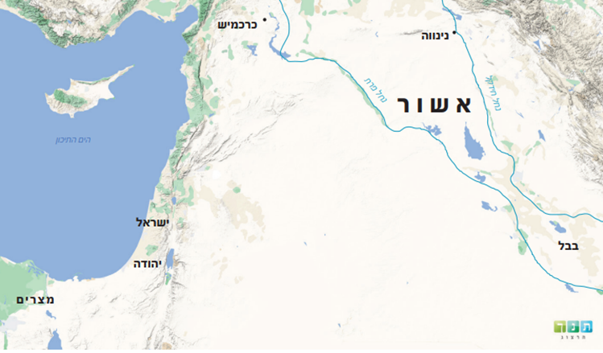

שלב 1:

בימיו של מנחם בן גדי, עם עלייתו של פול מלך אשור (על פי דעת מקרא פול הוא שמו הבבלי של המלך האשורי תגלת פלאסר), החלה האימפריה האשורית ללחוץ על ממלכת ישראל . מנחם הטיל מס על תושבי הממלכה כדי לגבות את המס הנדרש, וכך הרחיק את הלחץ האשורי לזמן מה מהאזור.

מלכים ב' פרק ט"ו:  
**יט.** בָּא פוּל מֶלֶךְ אַשּׁוּר עַל הָאָרֶץ וַיִּתֵּן מְנַחֵם לְפוּל אֶלֶף כִּכַּר כָּסֶף   
  לִהְיוֹת יָדָיו אִתּוֹ לְהַחֲזִיק הַמַּמְלָכָה בְּיָדוֹ.  
**כ.**  וַיֹּצֵא מְנַחֵם אֶת הַכֶּסֶף עַל יִשְׂרָאֵל עַל כׇּל גִּבּוֹרֵי הַחַיִל  
    לָתֵת לְמֶלֶךְ אַשּׁוּר חֲמִשִּׁים שְׁקָלִים כֶּסֶף לְאִישׁ אֶחָד.

שלב 2:

בימיו של פקח בן רמליהו גבר הלחץ האשורי על ממלכת ישראל, ולראשונה בהיסטוריה של עם ישראל בארצו התרחשה הגליה – תושביה הצפוניים של הממלכה הוגלו לאשור בידי תגלת פלאסר (הוא פול) מלך אשור.

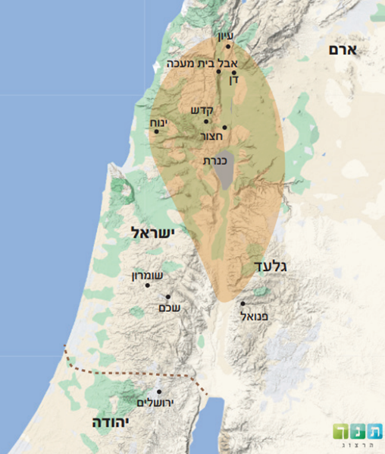מלכים ב' פרק ט"ו פסוק כ"ט:  
בִּימֵי פֶּקַח מֶלֶךְ יִשְׂרָאֵל בָּא תִּגְלַת פִּלְאֶסֶר מֶלֶךְ אַשּׁוּר   
וַיִּקַּח אֶת עִיּוֹן וְאֶת אָבֵל בֵּית מַעֲכָה וְאֶת יָנוֹחַ וְאֶת קֶדֶשׁ וְאֶת חָצוֹר וְאֶת הַגִּלְעָד וְאֶת הַגָּלִילָה  
כֹּל אֶרֶץ נַפְתָּלִי וַיַּגְלֵם אַשּׁוּרָה.

שלב 3:

בעקבות עלייתו של שַׁלְמַנְאֶסֶר מלך אשור (שירש את מקומו של תגלת פלאסר) להילחם בממלכת ישראל, נאלץ הושע בן אלה לשלם מס כבד לממלכת אשור ולהשתעבד לה. הפסוקים מלמדים כי הושע בן אלה כרת ברית עם סוא מלך מצרים (ממלכה מתחרה לאשור ובהמשך לבבל) ומרד במלך אשור. משמעות המרידה הייתה הפסקת תשלום המס הכבד. כתוצאה מכך נעצר הושע ונאסר בבית סוהר אשורי. בעקבות המרד של הושע בן אלה הטיל שלמנאסר מלך אשור מצור במשך שלוש שנים על שומרון, עיר הבירה של ממלכת ישראל. כעבור שלוש שנים כבש "מלך אשור" (הכתוב לא מציין את שמו) את שומרון והגלה את שבטי ישראל לערים רחוקות ברחבי האימפריה האשורית (על פי פירוש דעת מקרא, מלך אשור שהיגלה את שבטי ישראל המוזכר בפסוקים ה'–ו', היה סרגון שמלך אחרי שַׁלְמַנְאֶסֶר). שבטי ישראל שגלו נטמעו בתוך הממלכות שהוגלו אליהן ורובם אבדו מעם ישראל.

מלכים ב' פרק י"ז:  
**ג.** עָלָיו עָלָה שַׁלְמַנְאֶסֶר מֶלֶךְ אַשּׁוּר וַיְהִי לוֹ הוֹשֵׁעַ עֶבֶד וַיָּשֶׁב לוֹ מִנְחָה.  
**ד.** וַיִּמְצָא מֶלֶךְ אַשּׁוּר בְּהוֹשֵׁעַ קֶשֶׁר אֲשֶׁר שָׁלַח מַלְאָכִים אֶל סוֹא מֶלֶךְ מִצְרַיִם   
   וְלֹא הֶעֱלָה מִנְחָה לְמֶלֶךְ אַשּׁוּר כְּשָׁנָה בְשָׁנָה וַיַּעְצְרֵהוּ מֶלֶךְ אַשּׁוּר וַיַּאַסְרֵהוּ בֵּית כֶּלֶא.  
**ה.** וַיַּעַל מֶלֶךְ אַשּׁוּר בְּכׇל הָאָרֶץ וַיַּעַל שֹׁמְרוֹן וַיָּצַר עָלֶיהָ שָׁלֹשׁ שָׁנִים.  
**ו.** בִּשְׁנַת הַתְּשִׁעִית לְהוֹשֵׁעַ לָכַד מֶלֶךְ אַשּׁוּר אֶת שֹׁמְרוֹן וַיֶּגֶל אֶת יִשְׂרָאֵל אַשּׁוּרָה   
   וַיֹּשֶׁב אוֹתָם בַּחְלַח וּבְחָבוֹר נְהַר גּוֹזָן וְעָרֵי מָדָי.

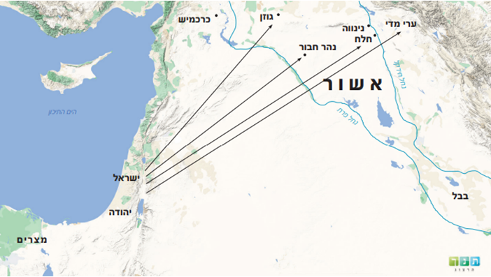

|  |  |  |  |  |
| --- | --- | --- | --- | --- |
| שלב | הפסוקים | מלך ישראל | הפעולה של מלך אשור (מהי הפעולה/ מהו האירוע המתוארים?) | מה התוצאה/ ההשפעה על ממלכת ישראל |
| 1 | פרק ט"ו פסוקים  י"ט–כ' |  |  |  |
| 2 | פרק ט"ו  פסוק כ"ט |  |  |  |
| 3 | פרק י"ז פסוקים ג'–ו' |  |  |  |